Цикл с параметром for
Цикл for – цикл с параметром, имеет следующий формат:
for ([инициализация счетчика]; [условие]; [изменение счетчика])
{
// действия
}
Этот цикл используется тогда, когда наперед известно, сколько повторений нужно сделать.
Инициация счетчика – это выражение, вычисляемое перед первым выполнением тела цикла (обычно инициализация локальной переменной в качестве счетчика цикла). Инициализация, как правило, представлена оператором присваивания, задающим первоначальное значение переменной, которая исполняет роль счетчика и управляет циклом;
Условие – это выражение, проверяемое перед каждой новой итерацией цикла (должно возвращать true, чтобы была выполнена следующая итерация);
Изменение счетчика – это выражение, вычисляемое после каждой итерации (обычно приращение значения счетчика цикла).
Для изменения счетчика часто используются операции ++ и --, хотя возможны и другие варианты изменения параметра.
Рассмотрим стандартный цикл for:
using System;

namespace ConsoleApp1
{
class Program
{
static void Main(string[] args)
{
for (int i = 0; i < 20; i++)
{
Console.WriteLine(i);
}

}
}
}
Первая часть объявления цикла - int i = 0 - создает и инициализирует счетчик i. Счетчик необязательно должен представлять тип int. Это может быть и другой числовой тип, например, float. И перед выполнением цикла его значение будет равно 0. В данном случае это то же самое, что и объявление переменной.

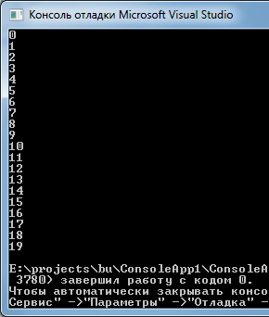
Рисунок 1 – результат работы программы
Вторая часть - условие, при котором будет выполняться цикл. Пока условное выражение возвращает true, будет выполняться цикл. В данном случае цикл будет выполняться, пока счетчик i не достигнет 19.
И третья часть - приращение счетчика на единицу.
В итоге блок цикла сработает 20 раз, пока значение i не станет равным 19. И каждый раз это значение будет увеличиваться на 1.
Шаг цикла может быть равен не только единицы. Рассмотрим следующий пример.
using System;

namespace ConsoleApp1
{
class Program
{
static void Main(string[] args)
{
for (int i = 5; i > 0; i--)
{
Console.WriteLine(i);
}

}
}
}

В данном примере шаг цикла равен -1. Начальное значение параметра i равно 5, конечно – единица, так как цикл выполняется до условия положительности параметра.
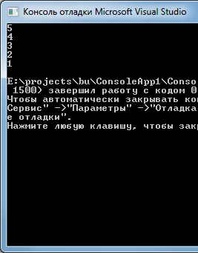
Рисунок 2 – результат работы программы

using System;

namespace ConsoleApp1
{
class Program
{
static void Main(string[] args)
{

for (int а = 0; а <= 50; а += 2)
{
Console.WriteLine(а);
}

}
}
}
В данном пример шаг изменения параметра цикла равен два.
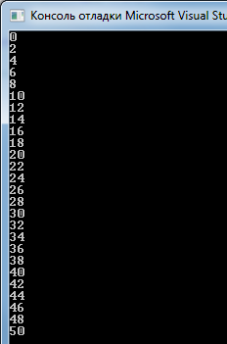
Рисунок 3 – результат работы программы

Нам необязательно указывать все условия при объявлении цикла. Но в этом случаем знак ; сохраняется. Например, мы можем написать так:
int i = 0;
for (; ;)
{
Console.WriteLine($"Квадрат числа {++i} равен {i * i}");
}
Формально определение цикла осталось тем же, только теперь блоки в определении у нас пустые. В итоге нет инициализированной переменной-счетчика, нет условия, поэтому цикл будет работать вечно – бесконечный цикл.

Можно также можем опустить ряд блоков:
int i = 0;
for (; i<9;)
{
Console.WriteLine($"Квадрат числа {++i} равен {i * i}");
}
Этот пример по сути эквивалентен первому примеру: у нас также есть счетчик, только создан он вне цикла. У нас есть условие выполнения цикла. И есть приращение счетчика уже в самом блоке for.
Цикл с предусловием
Это цикл while. Формат цикла представлен ниже:
while (логическое условие)
{
//операторы
}

Слово while переводится, как «пока», что хорошо его характеризует. Он продолжает выполнятся до тех пор, пока «истинно» некоторое условие. Блок-схема работы цикла представлена на рис. 4.
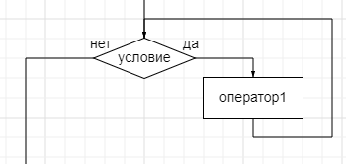
Рисунок 4 – Блок схема работы цикла
Пример цикла представлен ниже:

using System;

namespace ConsoleApp1
{
class Program
{
static void Main(string[] args)
{

int i = 1;
while (i < 5)
{
Console.WriteLine(i);
i++;
}

}
}
}

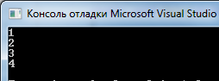
Рисунок 4 – Результат работы программы
Если условие в цикле изначально ложно – цикл не выполниться ни разу!
Цикл с постусловием
Формат цикла выглядит следующим образом:
do
{
действия цикла
}
while (условие)
В цикле do сначала выполняется код цикла, а потом происходит проверка условия в инструкции while. И пока это условие истинно, цикл повторяется. Ниже представлена блок-схема работы цикла.
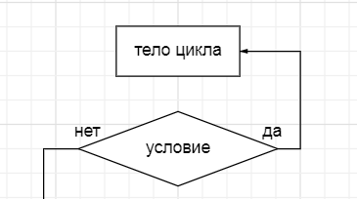
Рисунок 5 – блок-схема работы цикла
Пример цикла представлен ниже:
using System;

namespace ConsoleApp1
{
class Program
{
static void Main(string[] args)
{

int i = 10;
do
{
Console.WriteLine(i);
i--;
}
while (i > 0);

}
}
}

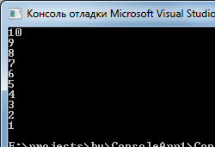
Рисунок 6 – Результат работы программы

